Министерство науки и высшего образования Российской Федерации
Федеральное государственное бюджетное образовательное учреждение
высшего образования
«Курский государственный университет»
Кафедра информационной безопасности

Направление подготовки 09.03.01 Информатика и вычислительная техника
Направленность(профиль) Автоматизированные системы обработки информации

Факультет Физики, математики, информатики
Дисциплина Системы искусственного интеллекта
Форма обучения очная

ОТЧЕТ
по лабораторной работе №1

Выполнил: студент 2 курса, 209 группы Ельников М.В.
Проверил: ассистент кафедры ИБ Юрьев И. А.

Курск 2025
Лабораторная работа №1
1.Загрузите датасет в Pandas DataFrame. Переименуйте столбцы.
import pandas as pd
import matplotlib.pyplot as plt
df = pd.read_csv("1.csv")
df.rename(columns={i:i.lower() for i in df.columns}, inplace=True)
df.head()
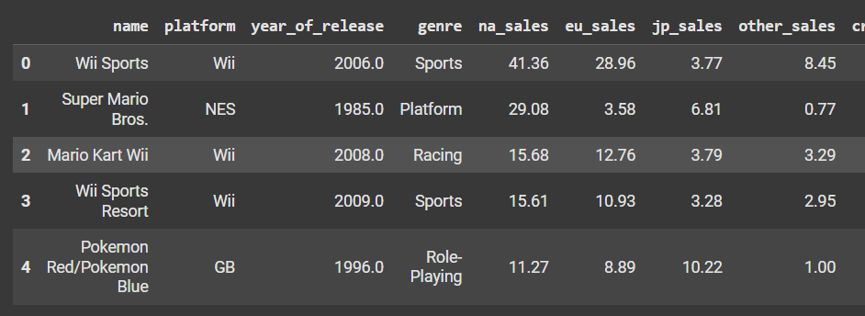
2. Категоризируйте данные по признаку с использованием apply() и создайте новый столбец с категориями.
df['total_sales'] = df['na_sales'] + df['eu_sales'] + df['jp_sales'] + df['other_sales']

def categorize_sales(sales):
if sales > 50:
return 'High'
elif sales > 20:
return 'Medium'
else:
return 'Low'

df['sales_category'] = df['total_sales'].apply(categorize_sales)
df.head()#fdf
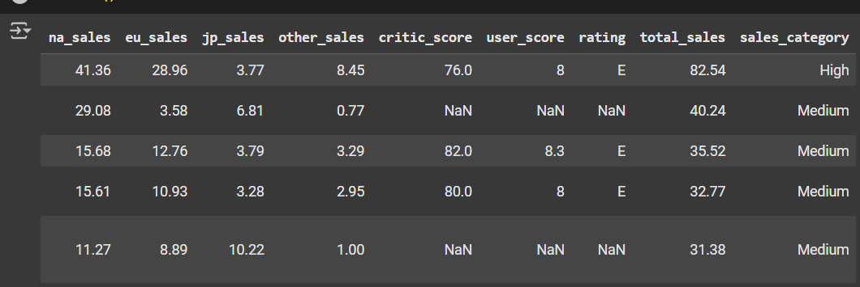
3. Создайте срез данных, выбрав столбцы на ваш выбор и строки по условиям. Используйте два различных метода для создания срезов.
df.loc[df['year_of_release'] > "2006-01-01", ['name', 'platform', 'total_sales' , “year_of_release”]] #loc получение данных о значении
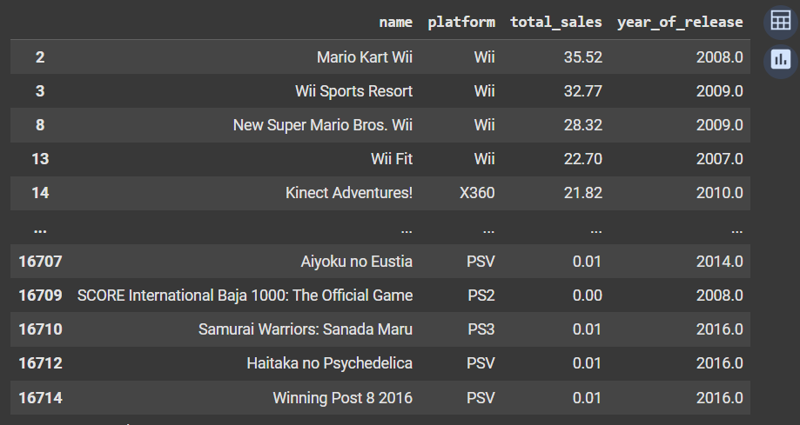

df[(df['sales_category'] == 'Low') & (df['genre'] == 'Action')]
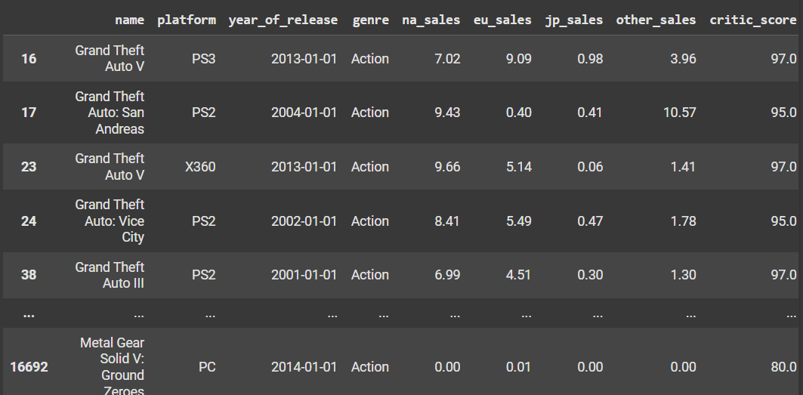
4. Проведите анализ данных: Постройте график зависимости числового признака от любого другого признака.
filtered_df = df.dropna(subset=['critic_score'])
plt.figure(figsize=(10, 6))
plt.scatter(filtered_df['critic_score'], filtered_df['total_sales'], alpha=0.5)
plt.title('Зависимость общих продаж от оценки критиков')
plt.xlabel('Critic Score')
plt.ylabel('Total Sales')
plt.grid(True)
plt.show()
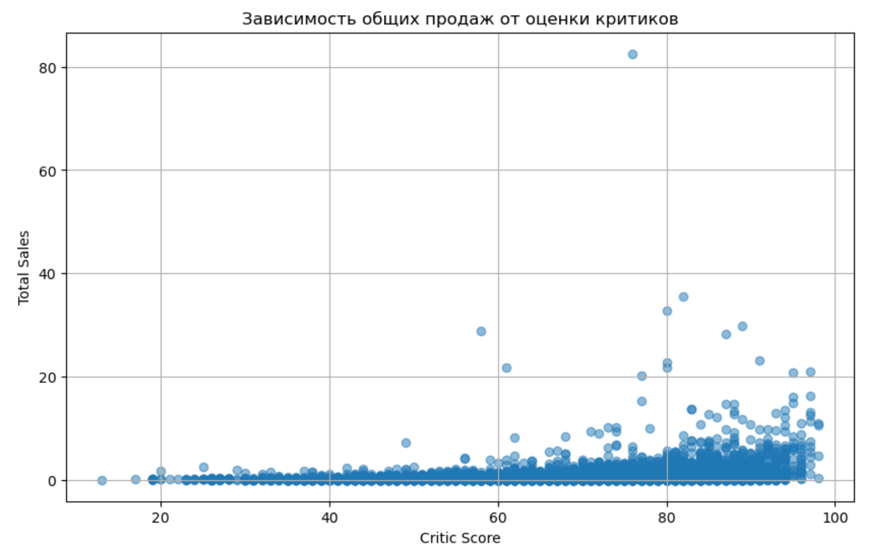
5. Выполните группировку данных по категориям и произведите агрегацию для числовых признаков. (например, среднего, медианы, минимума, максимума)
df.groupby('sales_category').agg({
'total_sales': ['mean', 'median', 'min', 'max'],
'critic_score': ['mean', 'median']
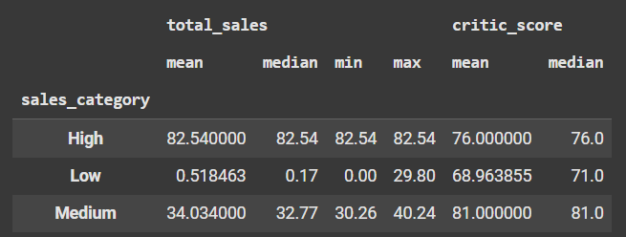
})

6. Работа с датой и временем:
Преобразуйте столбец с датой в формат datetime.
df['year_of_release'] = pd.to_datetime(df['year_of_release'], format='%Y')
df.head()
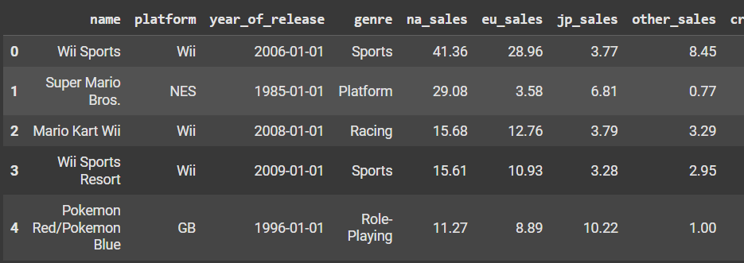
Произведите анализ данных, учитывая информацию о времени.
release_counts = df['year_of_release'].dt.year.value_counts().sort_index()

plt.figure(figsize=(10, 6))
release_counts.plot(kind='bar', color='skyblue')
plt.title('Количество выпущенных игр по годам')
plt.xlabel('Год')
plt.ylabel('Количество игр')
plt.grid(axis='y')
plt.show()
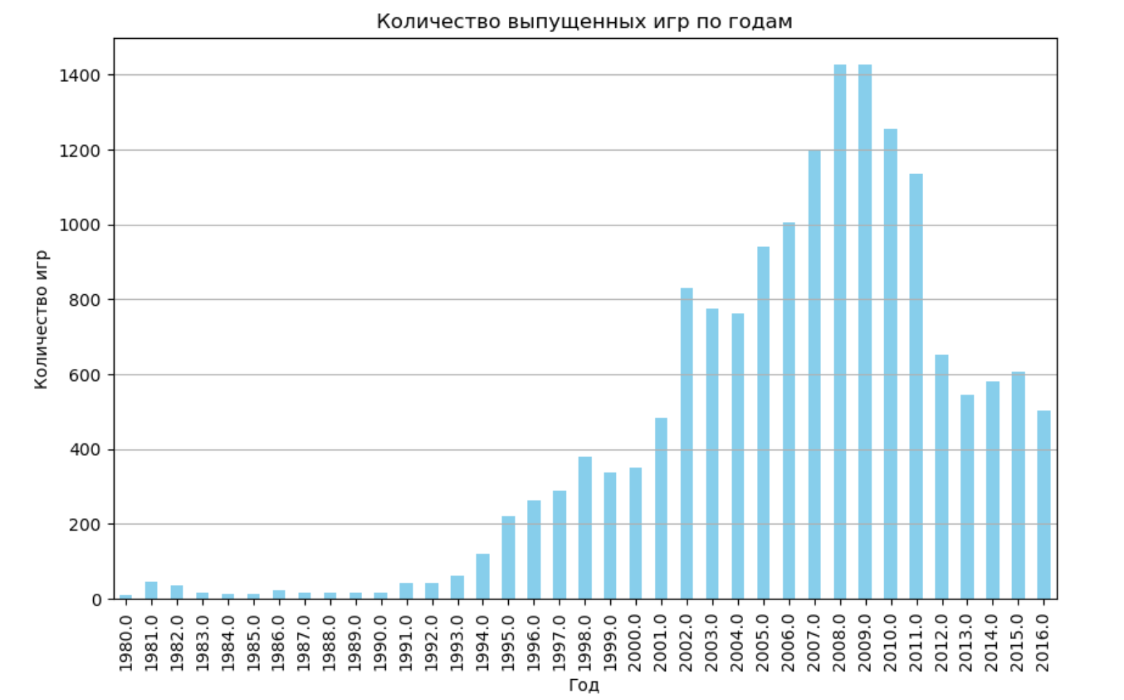
7. Определите количество выбросов.
Q1 = df['total_sales'].quantile(0.25) #В статистике квартили — это тип квантилей, которые делят количество точек данных на четыре части или четверти более или менее одинакового размера. Для расчета квартилей данные должны быть упорядочены от наименьшего к наибольшему; как таковые, квартили представляют собой форму порядковой статистики.
Q3 = df['total_sales'].quantile(0.75)
IQR = Q3 - Q1

lower_bound = Q1 - 1.5 * IQR
upper_bound = Q3 + 1.5 * IQR

outliers = df[(df['total_sales'] < lower_bound) | (df['total_sales'] > upper_bound)]

num_outliers = len(outliers)
print(f"Количество выбросов: {num_outliers}")


Ссылка на github: https://github.com/ElMakgit/Artificial-Intelligence-Systems

